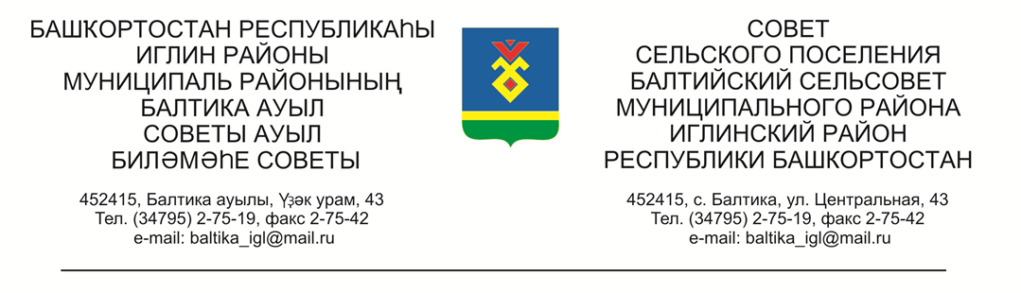

**КАРАР РЕШЕНИЕ**

# «06» октябрь 2022й. №329 «06» октября 2022г.

**Об утверждении проекта планировки в отношении земельного участка с кадастровым номером 02:26:060802:109, расположенного по адресу: Республика Башкортостан, Район Иглинский, Сельское поселение Балтийский сельсовет, с.Балтика, ул.Центральная д.41**

Заслушав и обсудив об утверждении проекта планировки в отношении земельного участка с кадастровым номером 02:26:060802:109, расположенного по адресу: Республика Башкортостан, Район Иглинский, Сельское поселение Балтийский сельсовет, с.Балтика, ул.Центральная д.41, Совет сельского поселения Балтийский сельсовет муниципального района Иглинский район Республики Башкортостан решил:

1. Утвердить проект планировки в отношении земельного участка с кадастровым номером 02:26:060802:109, расположенного по адресу: Республика Башкортостан, Район Иглинский, Сельское поселение Балтийский сельсовет, с.Балтика, ул.Центральная д.41 (согласно приложения № 1).
2. Обнародовать решение об утверждении проекта планировки в отношении земельного участка с кадастровым номером 02:26:060802:109, расположенного по адресу: Республика Башкортостан, Район Иглинский, Сельское поселение Балтийский сельсовет, с.Балтика, ул.Центральная д.41 на стенде информации в администрации сельского поселения Балтийский сельсовет.

3. Контроль за исполнением настоящего решения возложить на постоянную комиссию по развитию предпринимательства, земельным вопросам, благоустройству и экологии (Председатель комиссии Фрик С.А.)

Глава сельского поселения И.М.Бугвин